VIETNAM AI INNOVATION CHALLENGE 2026
Bài toán: Tách/Ghép đoạn & Định giá động cho Đường sắt Việt Nam
SOFTWARE DESIGN DOCUMENT
ÂU LẠC RAILWAY
Hệ thống AI hỗ trợ ra quyết định Quản trị Doanh thu Mạng lưới Đường sắt (Network Revenue Management)
Nền tảng công nghệ | Python (FastAPI) · PostgreSQL
Kiến trúc | Layered + Service-oriented, AI-Native
Phiên bản tài liệu | 1.0
Phạm vi | Tuyến Thống Nhất Hà Nội – Sài Gòn (demo 1 mác tàu)
Ngày | 17/07/2026

Mục lục

II. SOFTWARE DESIGN DOCUMENT

1. High Level Design
Âu Lạc Railway là hệ thống hỗ trợ ra quyết định quản trị doanh thu mạng lưới (network revenue management) cho đường sắt, giải quyết đồng thời ba bài toán liên kết: tách/mở bán vé theo từng đoạn (segmenting), tự động ghép các khoảng trống ghế (segment merging), và định giá động theo mức khan hiếm từng đoạn (dynamic pricing). Toàn bộ hệ thống được xây dựng trên nền Python (FastAPI) và PostgreSQL, tổ chức theo kiến trúc phân tầng (layered) kết hợp hướng dịch vụ (service-oriented), trong đó mọi thuật toán truy vấn cùng một cấu trúc dữ liệu trung tâm — Ma trận Trạng thái Ghế (Seat State Matrix).

1.1 Software Architecture
Kiến trúc gồm năm tầng với luồng phụ thuộc một chiều từ trên xuống. Tầng trình bày gọi tầng API; tầng API điều phối các dịch vụ nghiệp vụ trong tầng Domain; các dịch vụ đọc/ghi qua tầng Data Access xuống PostgreSQL. Trình mô phỏng nhu cầu (Data Generator) và nguồn lịch sự kiện (Calendar/Events) là các thành phần hỗ trợ bên ngoài, chỉ dùng cho backtest và bootstrap dữ liệu.
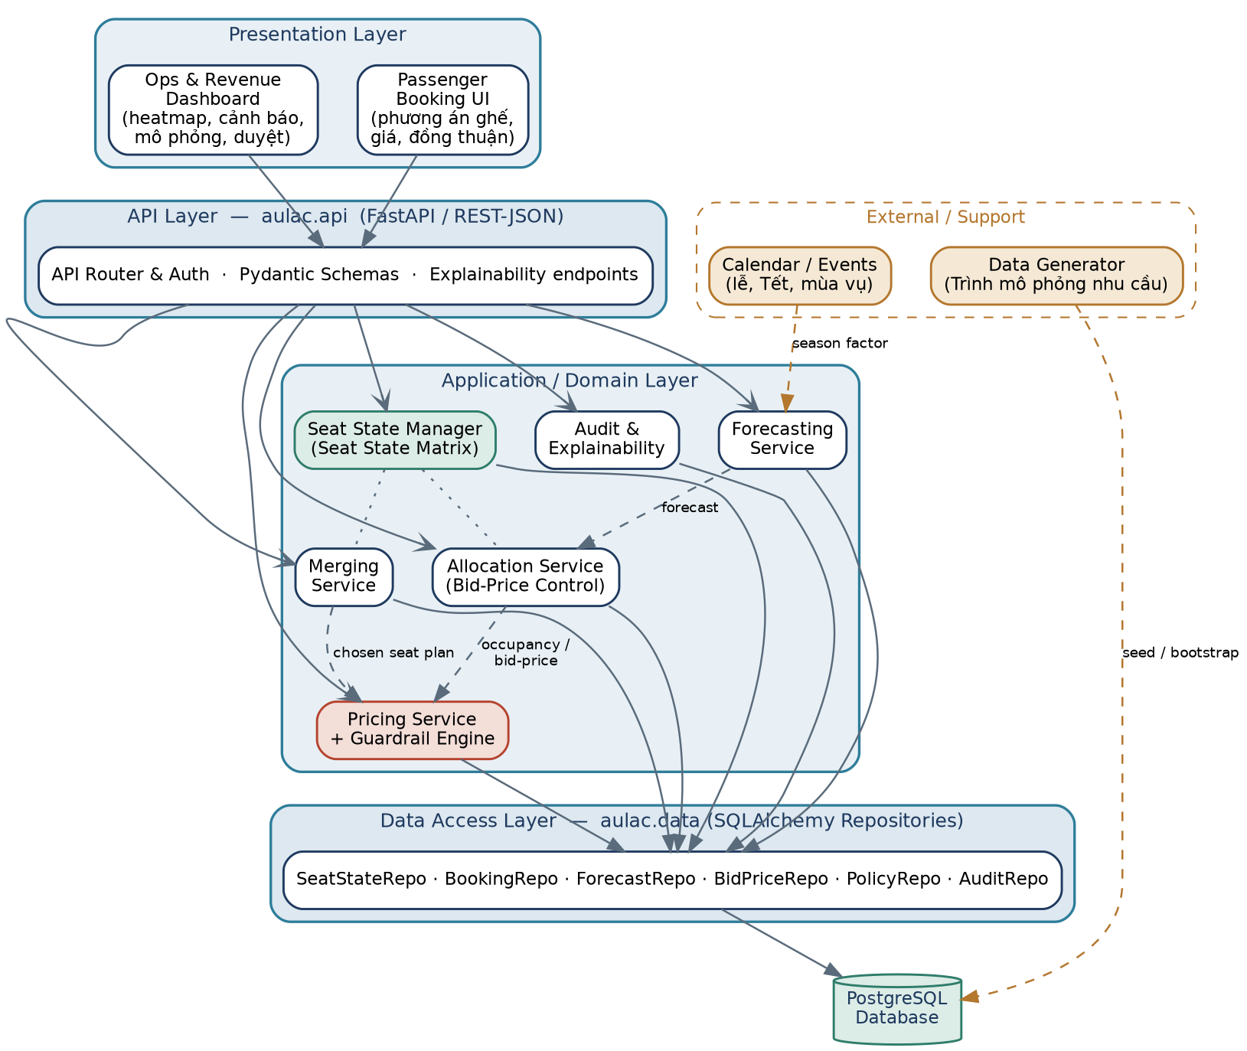
Hình 1.1 — Sơ đồ kiến trúc tổng thể Âu Lạc Railway
Giải thích các thành phần chính:
Thành phần / Module | Trách nhiệm (Responsibility)
Ops & Revenue Dashboard | Giao diện cho đội vận hành và quản lý doanh thu: bản đồ nhiệt lấp đầy theo đoạn, cảnh báo đoạn nghẽn/đoạn trống, mô phỏng tác động giá/hạn mức trước khi áp dụng, luồng duyệt và ghi log.
Passenger Booking UI | Luồng đặt vé cho hành khách: hiển thị các phương án ghế được xếp hạng, giá kèm giải thích, thông báo rõ ràng khi cần đổi ghế và nút đồng thuận chủ động.
API Layer (aulac.api) | Lớp FastAPI: định tuyến REST/JSON, xác thực, kiểm tra Pydantic schema, các endpoint explainability. Là ranh giới duy nhất giữa client và domain.
Seat State Manager | Sở hữu Ma trận Trạng thái Ghế — kho dữ liệu trung tâm biểu diễn trạng thái mỗi ô (ghế × đoạn × ngày) ∈ {trống, đã_bán, đang_giữ}. Cung cấp get_state()/update_state() cho mọi module khác.
Forecasting Service | Dự báo nhu cầu theo cặp ga đi–đến/ngày/tàu/loại chỗ; áp dụng unconstraining để khôi phục nhu cầu từng bị chính sách giữ chỗ từ chối. Đây là lõi AI-native của hệ thống.
Allocation Service | Phân bổ chỗ theo đoạn bằng nguyên lý bid-price control, thay thế ngưỡng cố định 70% hiện hành; sản sinh tỷ lệ lấp đầy và giá trị biên mỗi đoạn.
Merging Service | Phát hiện và xếp hạng các phương án ghép khoảng trống ghế; ưu tiên tuyệt đối phương án không đổi chỗ; loại trừ đổi ghế với nhóm khách được bảo vệ.
Pricing Service + Guardrail | Đề xuất giá theo mức khan hiếm đoạn, sau đó chạy qua lớp luật cứng (guardrail) có quyền phủ quyết: trần/sàn giá, delta tối đa, đóng băng giá đã xác nhận.
Audit & Explainability | Ghi nhật ký mọi quyết định AI kèm giải thích ngắn gọn, phục vụ giám sát trôi dạt mô hình, ghi đè thủ công và kiểm toán.
Data Access (aulac.data) | Các repository SQLAlchemy đóng gói truy vấn PostgreSQL, tách biệt domain khỏi chi tiết lưu trữ.
PostgreSQL | Nguồn dữ liệu bền vững: bản materialized của ma trận ghế, giao dịch, dự báo, bid-price, chính sách giá, audit log.

1.2 Package Diagram
Hệ thống được phân rã thành các package Python độc lập theo nguyên tắc mỗi module sở hữu một trách nhiệm rõ ràng và chỉ phụ thuộc vào aulac.core (mô hình miền dùng chung) và aulac.data. Cách phân chia này cho phép sáu thành viên đội phát triển song song, ghép nối cuối cùng qua hợp đồng dữ liệu chung.
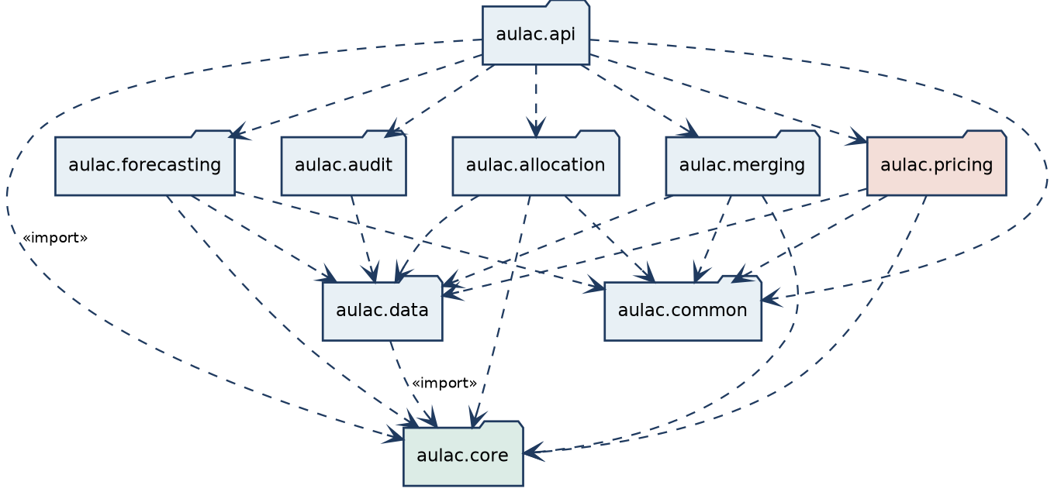
Hình 1.2 — Sơ đồ package và quan hệ phụ thuộc «import»
No | Package | Description
01 | aulac.api | Ứng dụng FastAPI: router, request/response schema (Pydantic), middleware xác thực và ghi log. Là điểm vào duy nhất của hệ thống.
02 | aulac.core | Mô hình miền dùng chung: Segment, Seat, SeatState, SeatStateMatrix, BookingRequest, PassengerProfile. Không phụ thuộc package nào khác — là hợp đồng dữ liệu trung tâm.
03 | aulac.forecasting | Dịch vụ dự báo nhu cầu: DemandForecaster (gradient boosting/heuristic) và Unconstrainer.
04 | aulac.allocation | Phân tích lấp đầy đoạn và tối ưu phân bổ theo bid-price: SegmentLoadAnalyzer, BidPriceOptimizer.
05 | aulac.merging | Thuật toán ghép khoảng trống ghế: MergeEngine (interval-scan + min-cost matching).
06 | aulac.pricing | Định giá động và lớp luật cứng: PricingEngine, GuardrailEngine.
07 | aulac.audit | Ghi nhật ký kiểm toán và bản ghi giải thích quyết định AI.
08 | aulac.data | Tầng truy cập dữ liệu: ORM model, session, repository.
09 | aulac.common | Tiện ích dùng chung: cấu hình, logging, ngoại lệ, schema chia sẻ.

Quy ước đặt tên (naming conventions)
- Package: chữ thường, số ít, tiền tố miền aulac.* (vd. aulac.merging).
- Class: PascalCase, danh từ mô tả (vd. BidPriceOptimizer). Dịch vụ điều phối kết thúc bằng hậu tố Service; kho dữ liệu bằng Repo.
- Method/hàm: snake_case, động từ dẫn đầu (vd. compute_bid_prices).
- Bảng CSDL: snake_case số ít (vd. seat_segment_state); khóa chính <table>_id.

1.3 Database Design
Cơ sở dữ liệu PostgreSQL gồm 17 bảng, chia thành bốn nhóm: (1) dữ liệu tham chiếu mạng lưới (station, train, train_stop, segment, seat); (2) lõi trạng thái (seat_segment_state — bản materialized của Ma trận Trạng thái Ghế, booking, booking_seat_assignment, passenger_profile); (3) lớp quyết định AI (demand_forecast, bid_price, segment_load, pricing_policy, price_quote); và (4) lớp quản trị & bối cảnh (audit_log, search_log, calendar_event).
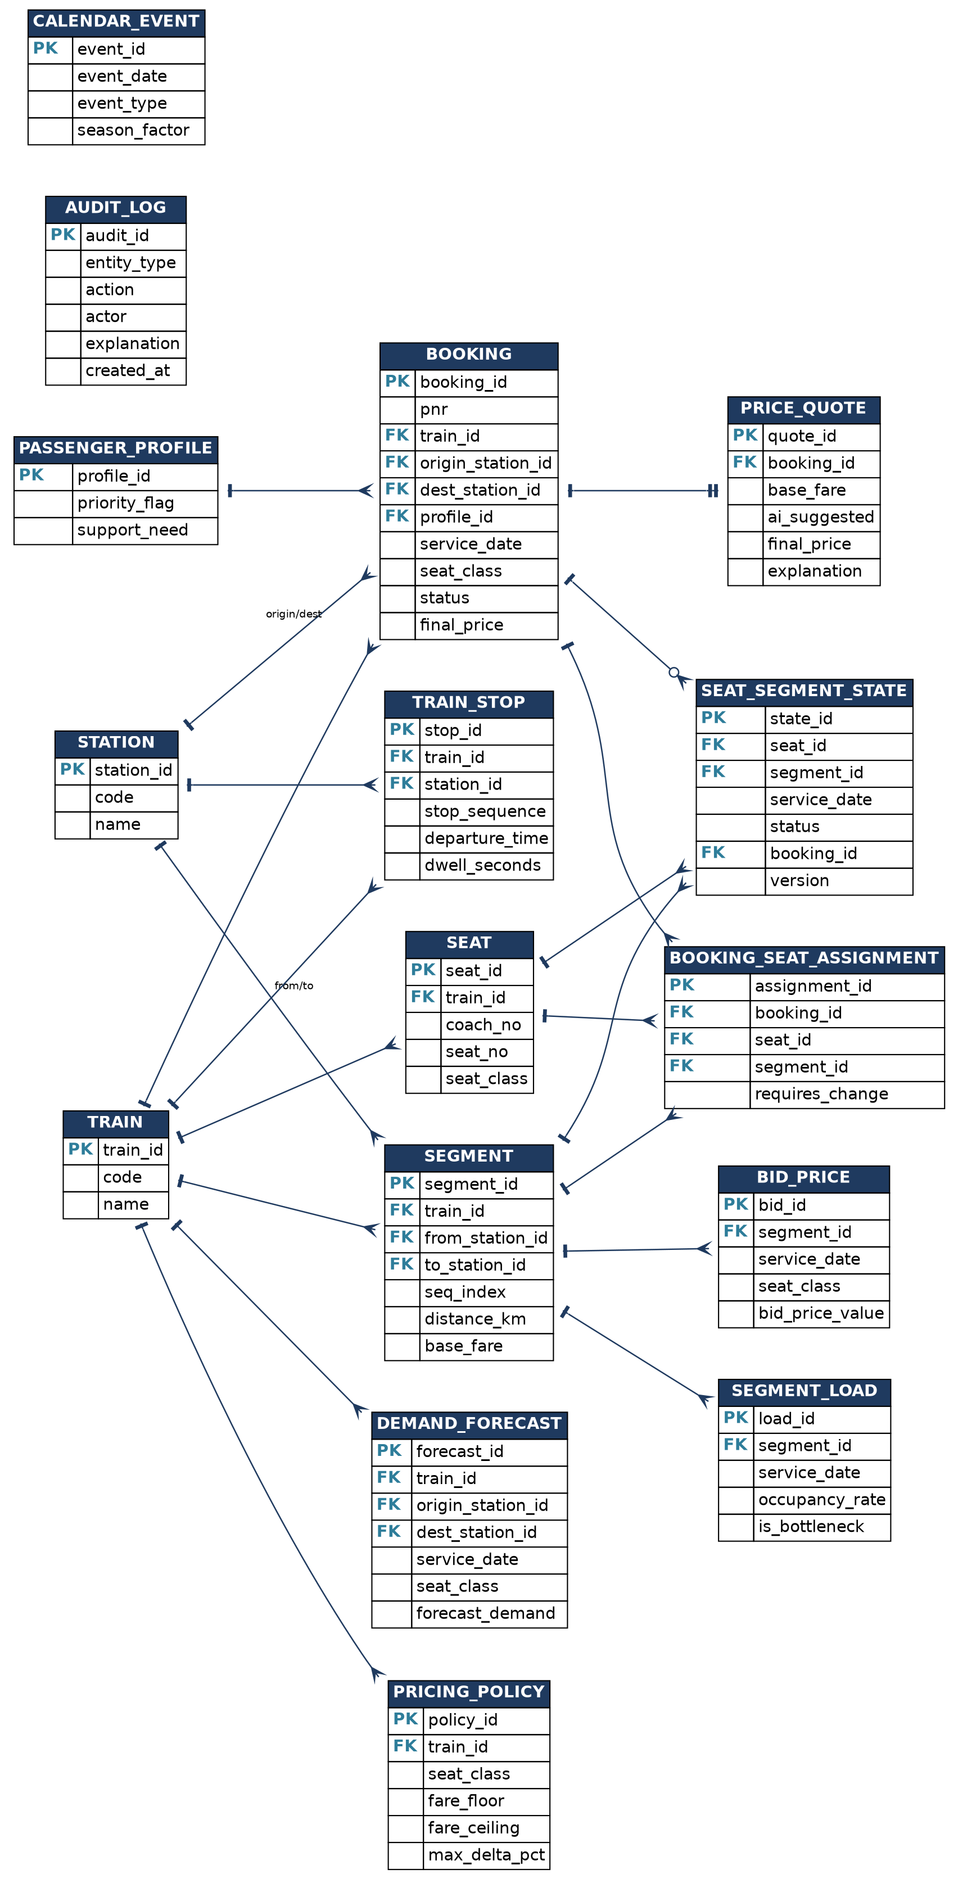
Hình 1.3 — Sơ đồ thực thể quan hệ (ERD, ký pháp Crow's Foot)

1.3.1 station
No | Field | PK | FK | UN | NN | Description
1 | station_id | ✓ |  |  | ✓ | Định danh ga (khóa chính).
2 | code |  |  | ✓ | ✓ | Mã ga viết tắt (vd. HNO, VIN, DNA, SGN).
3 | name |  |  |  | ✓ | Tên đầy đủ của ga.

1.3.2 train
No | Field | PK | FK | UN | NN | Description
1 | train_id | ✓ |  |  | ✓ | Định danh mác tàu (khóa chính).
2 | code |  |  | ✓ | ✓ | Mã mác tàu (vd. SE1, SE2).
3 | name |  |  |  | ✓ | Tên mô tả mác tàu.

1.3.3 train_stop
No | Field | PK | FK | UN | NN | Description
1 | stop_id | ✓ |  |  | ✓ | Khóa chính điểm dừng.
2 | train_id |  | ✓ |  | ✓ | Tham chiếu train.
3 | station_id |  | ✓ |  | ✓ | Tham chiếu station.
4 | stop_sequence |  |  |  | ✓ | Số thứ tự ga trên hành trình (1, 2, 3…), xác định chiều đi.
5 | departure_time |  |  |  |  | Giờ khởi hành khỏi ga này.
6 | dwell_seconds |  |  |  | ✓ | Thời gian dừng tại ga (giây) — dùng để kiểm tra tính khả thi khi đổi ghế.

1.3.4 segment
No | Field | PK | FK | UN | NN | Description
1 | segment_id | ✓ |  |  | ✓ | Khóa chính đoạn.
2 | train_id |  | ✓ |  | ✓ | Tham chiếu train.
3 | from_station_id |  | ✓ |  | ✓ | Ga bắt đầu đoạn.
4 | to_station_id |  | ✓ |  | ✓ | Ga kết thúc đoạn.
5 | seq_index |  |  |  | ✓ | Vị trí đoạn trong chuỗi (0..n-1).
6 | distance_km |  |  |  | ✓ | Chiều dài đoạn (km), dùng cho giá cơ sở.
7 | base_fare |  |  |  | ✓ | Giá vé cơ sở của đoạn theo khung đã duyệt.

1.3.5 seat
No | Field | PK | FK | UN | NN | Description
1 | seat_id | ✓ |  |  | ✓ | Khóa chính ghế.
2 | train_id |  | ✓ |  | ✓ | Tham chiếu train.
3 | coach_no |  |  |  | ✓ | Số toa.
4 | seat_no |  |  |  | ✓ | Số ghế trong toa.
5 | seat_class |  |  |  | ✓ | Hạng ghế (vd. ngồi mềm, giường nằm khoang 4, khoang 6).

1.3.6 seat_segment_state
No | Field | PK | FK | UN | NN | Description
1 | state_id | ✓ |  |  | ✓ | Khóa chính ô trạng thái.
2 | seat_id |  | ✓ |  | ✓ | Ghế vật lý.
3 | segment_id |  | ✓ |  | ✓ | Đoạn tương ứng.
4 | service_date |  |  |  | ✓ | Ngày chạy cụ thể. Bộ ba (seat_id, segment_id, service_date) là UNIQUE.
5 | status |  |  |  | ✓ | Trạng thái ô ∈ {free, sold, held}.
6 | booking_id |  | ✓ |  |  | Đơn đặt vé đang chiếm ô (null nếu free).
7 | version |  |  |  | ✓ | Số phiên bản cho optimistic locking, tránh xung đột khi giữ chỗ đồng thời.

1.3.7 passenger_profile
No | Field | PK | FK | UN | NN | Description
1 | profile_id | ✓ |  |  | ✓ | Khóa chính hồ sơ.
2 | priority_flag |  |  |  | ✓ | Cờ thuộc nhóm được bảo vệ (người cao tuổi, người khuyết tật, trẻ em đi một mình, người cần hỗ trợ đặc biệt).
3 | support_need |  |  |  |  | Mô tả loại hỗ trợ đặc biệt (nếu có).

1.3.8 booking
No | Field | PK | FK | UN | NN | Description
1 | booking_id | ✓ |  |  | ✓ | Khóa chính đơn.
2 | pnr |  |  | ✓ | ✓ | Mã đặt chỗ.
3 | train_id |  | ✓ |  | ✓ | Mác tàu.
4 | origin_station_id |  | ✓ |  | ✓ | Ga đi.
5 | dest_station_id |  | ✓ |  | ✓ | Ga đến.
6 | profile_id |  | ✓ |  | ✓ | Hồ sơ hành khách.
7 | service_date |  |  |  | ✓ | Ngày chạy.
8 | seat_class |  |  |  | ✓ | Hạng ghế yêu cầu.
9 | status |  |  |  | ✓ | Trạng thái đơn ∈ {held, confirmed, cancelled}.
10 | final_price |  |  |  |  | Giá cuối cùng sau guardrail. Khi confirmed thì bị đóng băng.

1.3.9 booking_seat_assignment
No | Field | PK | FK | UN | NN | Description
1 | assignment_id | ✓ |  |  | ✓ | Khóa chính bản gán.
2 | booking_id |  | ✓ |  | ✓ | Đơn đặt vé.
3 | seat_id |  | ✓ |  | ✓ | Ghế được gán.
4 | segment_id |  | ✓ |  | ✓ | Đoạn mà ghế phục vụ cho đơn này.
5 | requires_change |  |  |  | ✓ | True nếu đây là đoạn khách phải đổi sang ghế khác.

1.3.10 demand_forecast
No | Field | PK | FK | UN | NN | Description
1 | forecast_id | ✓ |  |  | ✓ | Khóa chính bản dự báo.
2 | train_id |  | ✓ |  | ✓ | Mác tàu.
3 | origin_station_id |  | ✓ |  | ✓ | Ga đi của cặp O–D.
4 | dest_station_id |  | ✓ |  | ✓ | Ga đến của cặp O–D.
5 | service_date |  |  |  | ✓ | Ngày chạy.
6 | seat_class |  |  |  | ✓ | Hạng ghế.
7 | forecast_demand |  |  |  | ✓ | Số lượng nhu cầu dự kiến (đã unconstrain).

1.3.11 bid_price
No | Field | PK | FK | UN | NN | Description
1 | bid_id | ✓ |  |  | ✓ | Khóa chính.
2 | segment_id |  | ✓ |  | ✓ | Đoạn tương ứng.
3 | service_date |  |  |  | ✓ | Ngày chạy.
4 | seat_class |  |  |  | ✓ | Hạng ghế.
5 | bid_price_value |  |  |  | ✓ | Giá trị biên ước tính; yêu cầu chỉ được nhận nếu fare ≥ tổng bid-price các đoạn chiếm dụng.

1.3.12 segment_load
No | Field | PK | FK | UN | NN | Description
1 | load_id | ✓ |  |  | ✓ | Khóa chính.
2 | segment_id |  | ✓ |  | ✓ | Đoạn.
3 | service_date |  |  |  | ✓ | Ngày chạy.
4 | occupancy_rate |  |  |  | ✓ | Tỷ lệ lấp đầy (0–1).
5 | is_bottleneck |  |  |  | ✓ | True nếu đoạn được đánh dấu nghẽn.

1.3.13 pricing_policy
No | Field | PK | FK | UN | NN | Description
1 | policy_id | ✓ |  |  | ✓ | Khóa chính chính sách.
2 | train_id |  | ✓ |  |  | Phạm vi mác tàu (null = áp toàn cục).
3 | seat_class |  |  |  |  | Phạm vi hạng ghế.
4 | fare_floor |  |  |  | ✓ | Sàn giá không được xuống dưới.
5 | fare_ceiling |  |  |  | ✓ | Trần giá không được vượt.
6 | max_delta_pct |  |  |  | ✓ | Mức thay đổi tối đa mỗi lần điều chỉnh (%).

1.3.14 price_quote
No | Field | PK | FK | UN | NN | Description
1 | quote_id | ✓ |  |  | ✓ | Khóa chính báo giá.
2 | booking_id |  | ✓ |  | ✓ | Đơn đặt vé liên quan.
3 | base_fare |  |  |  | ✓ | Giá cơ sở đoạn/hành trình.
4 | ai_suggested |  |  |  | ✓ | Giá do PricingEngine đề xuất trước guardrail.
5 | final_price |  |  |  | ✓ | Giá cuối cùng sau guardrail.
6 | explanation |  |  |  |  | Giải thích ngắn (vd. 'tăng 12% vì đoạn Vinh–Huế lấp 88%').

1.3.15 Các bảng bổ trợ
audit_log (audit_id PK, entity_type, entity_id, action, actor, before, after, explanation, created_at): lưu vết mọi quyết định và ghi đè thủ công. search_log (search_id PK, origin/dest, service_date, train_id, seat_class, searched_at): lượt tìm kiếm bị từ chối do hết chỗ, làm đầu vào cho unconstraining. calendar_event (event_id PK, event_date, event_type, season_factor): danh mục lễ/Tết và hệ số mùa vụ cho dự báo.

2. Detailed Design
Phần này trình bày thiết kế chi tiết cho bốn tính năng phức tạp nằm trên các luồng nghiệp vụ chính. Các thao tác CRUD/tra cứu đơn giản (quản lý ga, tàu, ghế, xem báo cáo) tuân theo mẫu repository chuẩn và không được lặp lại ở đây.

2.1 Demand Forecasting & Unconstraining
Tính năng dự báo nhu cầu là lõi AI-native. Điểm khác biệt cốt lõi so với hệ thống hiện hành là unconstraining: mô hình không chỉ nhìn số vé đã bán mà còn khôi phục lại phần nhu cầu từng bị chính sách giữ chỗ từ chối (thể hiện qua search_log của các lượt tìm nhưng báo hết chỗ). Nhờ đó ước lượng nhu cầu thật của từng cặp O–D sát thực tế hơn, làm đầu vào chính xác cho bộ tối ưu bid-price.

2.1.1 Class Diagram
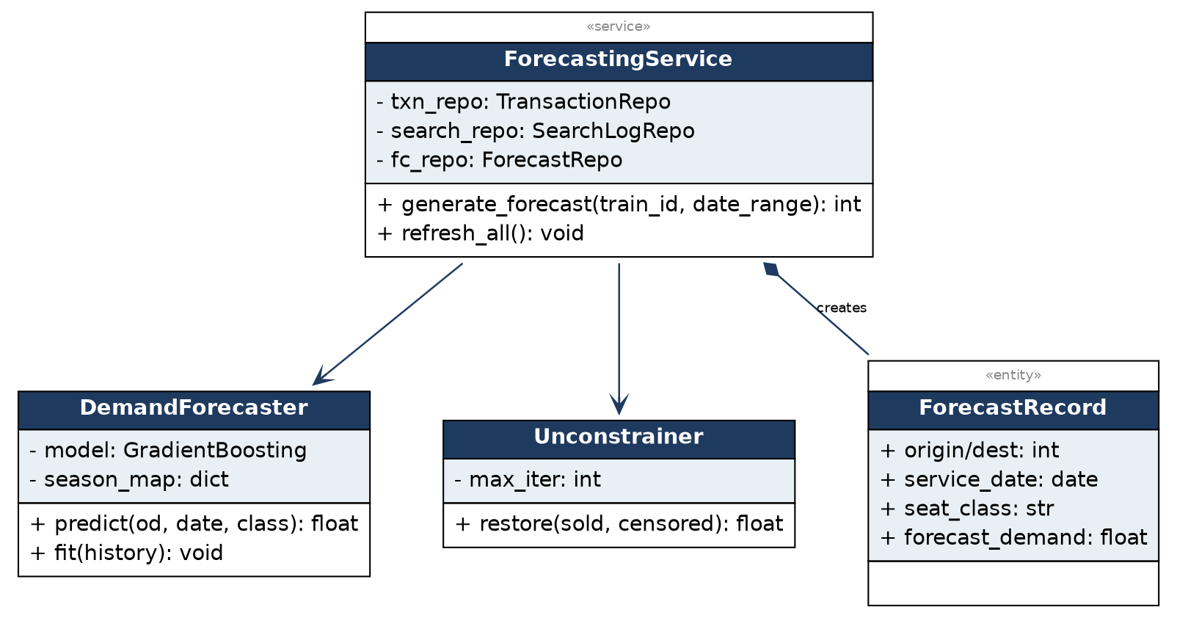
Hình 2.1 — Class diagram: Forecasting

2.1.2 Sequence Diagram — Sinh dự báo
Bộ lập lịch (hoặc lệnh thủ công từ dashboard) kích hoạt ForecastingService. Dịch vụ tải lịch sử giao dịch và log tìm kiếm, chạy unconstraining để phục hồi nhu cầu bị nén, sau đó gọi DemandForecaster dự báo cho từng cặp (O, D, ngày, hạng) và ghi kết quả xuống bảng demand_forecast.
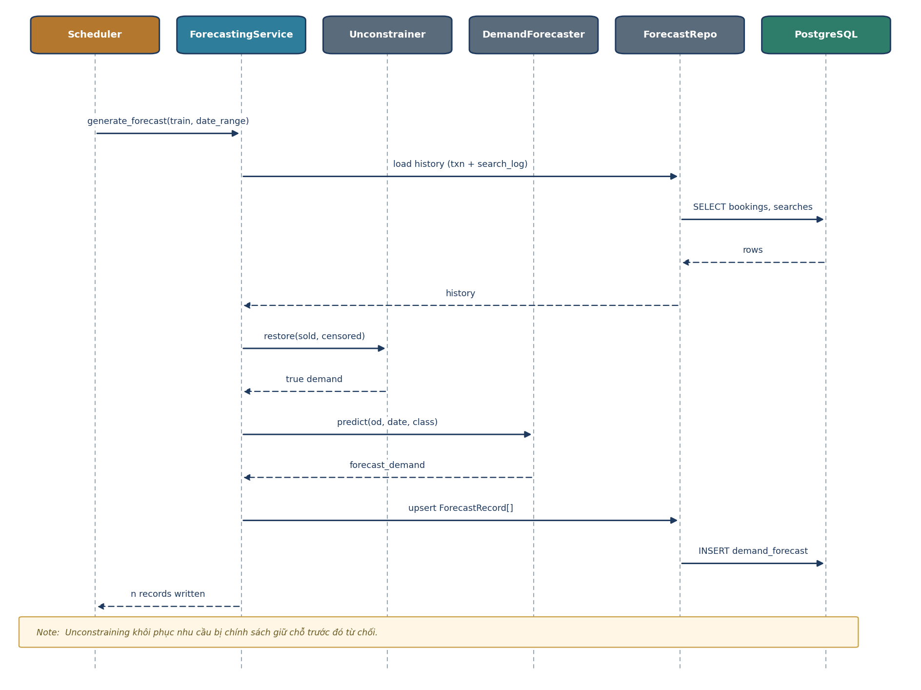
Hình 2.2 — Sequence diagram: Generate Forecast

Ghi chú kỹ thuật
- Trong phạm vi demo 48h, DemandForecaster dùng heuristic (trung bình trượt theo đường cong đặt vé × hệ số mùa vụ từ calendar_event) để đảm bảo chạy đúng và nhanh; kiến trúc giữ nguyên interface predict() để nâng cấp lên gradient boosting sau.
- Unconstrainer dùng ước lượng kỳ vọng (EM đơn giản hóa): với mỗi cặp O–D bị censored, nhân số bán quan sát với hệ số phục hồi suy ra từ tỷ lệ lượt tìm-bị-từ-chối trên search_log.

2.2 Inventory Allocation — Bid-Price Control
Đây là điểm khác biệt kỹ thuật cốt lõi so với cơ chế ngưỡng cố định 70% quãng đường hiện hành. Thay vì một ngưỡng đơn tĩnh, mỗi đoạn được gán một giá trị biên (bid-price) ước tính từ nhu cầu dự báo của mọi hành trình đi qua đoạn đó. Một yêu cầu đặt vé chỉ được chấp nhận nếu giá vé bù đắp đủ tổng bid-price của toàn bộ đoạn nó chiếm dụng. Cơ chế này tự động nhả chỗ giữ cho hành trình dài khi đặt chỗ thực tế lệch dự báo — giải quyết trực tiếp hiện tượng 'hết chỗ giả'.

2.2.1 Class Diagram
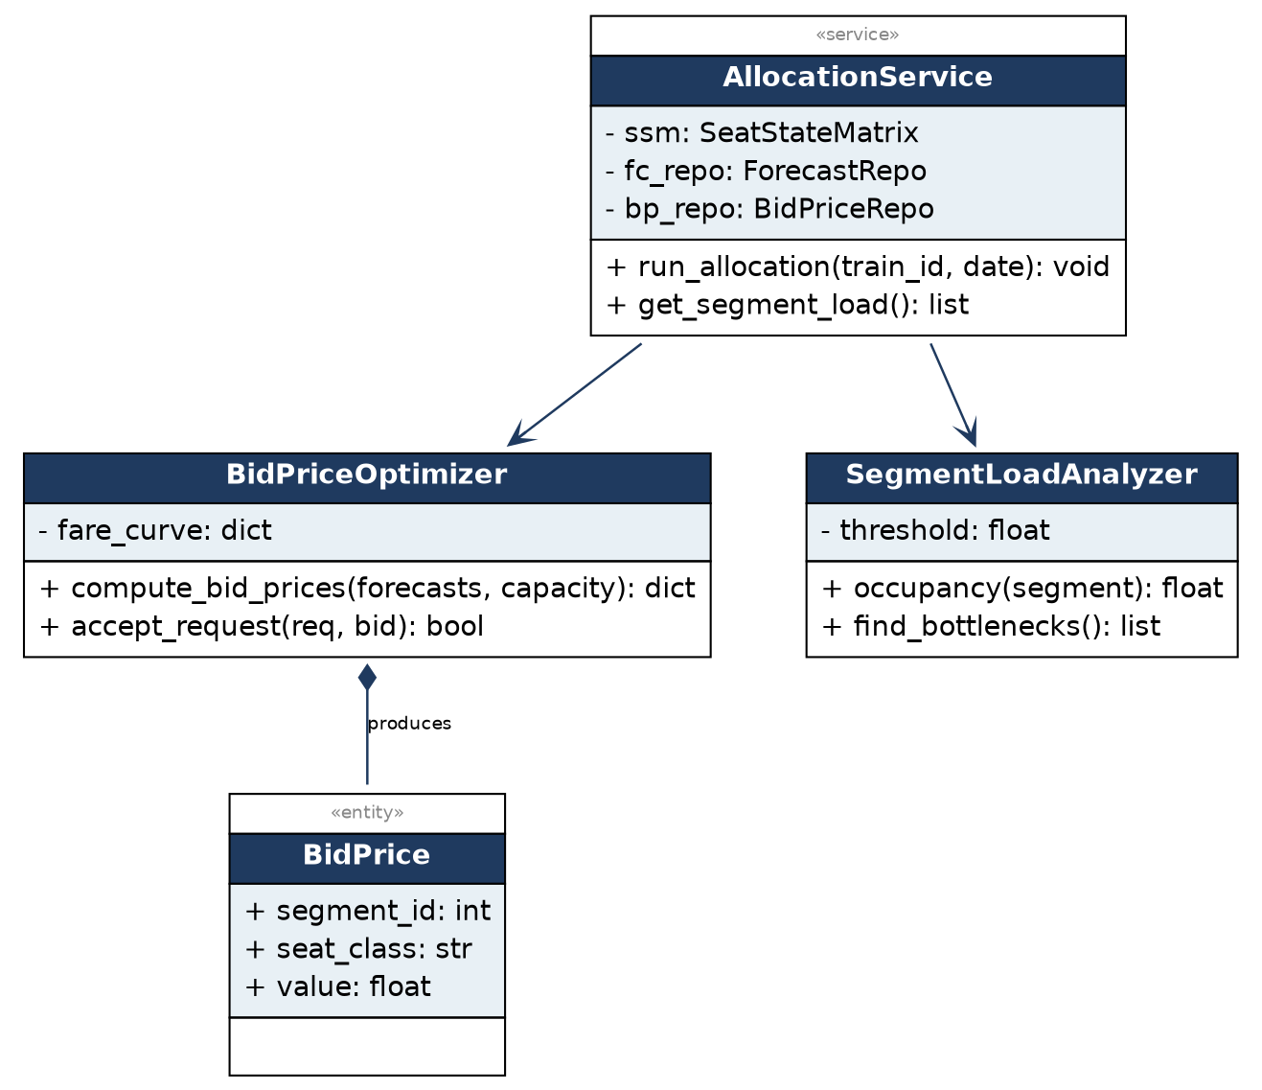
Hình 2.3 — Class diagram: Allocation

2.2.2 Sequence Diagram — Tính bid-price
AllocationService đọc ma trận ghế hiện hành, phân tích tỷ lệ lấp đầy từng đoạn qua SegmentLoadAnalyzer, rồi gọi BidPriceOptimizer tính giá trị biên bằng EMSR-b theo từng leg dựa trên dự báo và sức chứa còn lại. Kết quả được lưu để cả module định giá lẫn dashboard sử dụng.
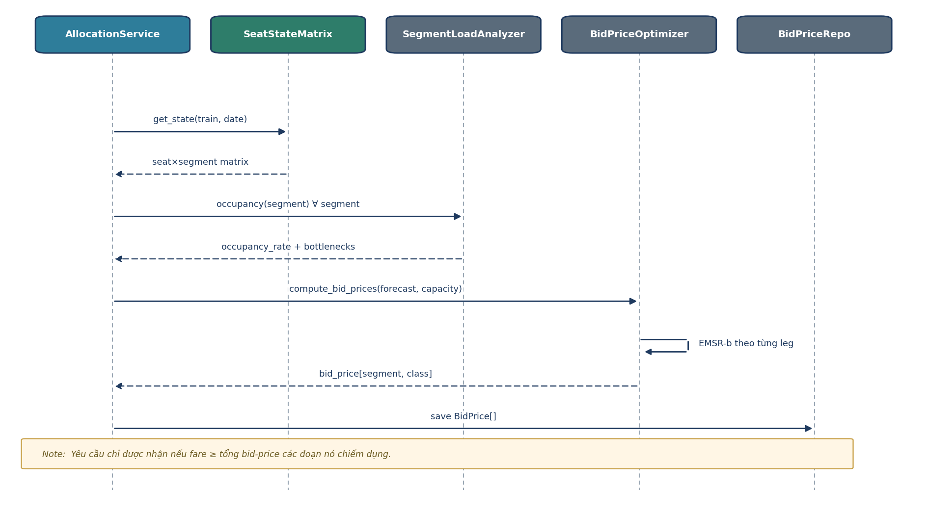
Hình 2.4 — Sequence diagram: Compute Bid-Prices

Tiêu chí chấp nhận yêu cầu
def accept_request(request, bid_prices):
fare = fare_for(request) # giá đề xuất cho O-D
occupied = segments_between(request.O, request.D)
threshold = sum(bid_prices[s] for s in occupied)
return fare >= threshold # nhận nếu bù đủ giá trị biên

2.3 Segment Merging — Booking Options Resolution
Module ghép khoảng trống là phần có giá trị demo trực quan cao nhất và chưa được hệ thống hiện hành xử lý chủ động. Với mỗi yêu cầu đặt vé mới, MergingService trả về danh sách phương án đã xếp hạng ưu tiên: (1) một ghế xuyên suốt; (2) ghép một ghế có khoảng trống vừa khít (không đổi chỗ); (3) ghép nhiều ghế có đổi chỗ. Ràng buộc bảo vệ khách yếu thế được đặt ngay trong tầng thuật toán: phương án (3) chỉ được sinh ra khi hồ sơ khách không thuộc nhóm ưu tiên.

2.3.1 Class Diagram
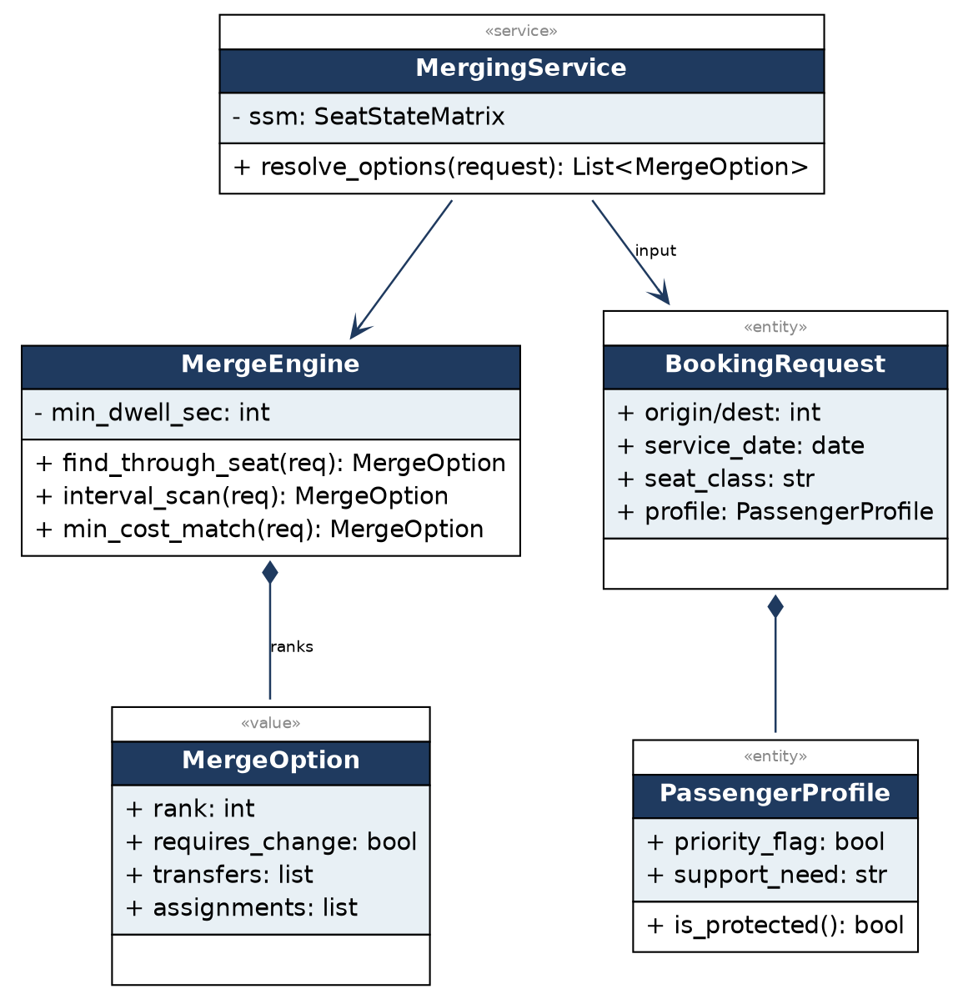
Hình 2.5 — Class diagram: Merging

2.3.2 Sequence Diagram — Giải phương án đặt vé
MergingService trước tiên kiểm tra is_protected() trên hồ sơ khách. Sau đó lần lượt thử ba chiến lược trên ma trận ghế: tìm ghế xuyên suốt, quét khoảng (interval scan) để ghép cùng ghế, và chỉ khi khách không được bảo vệ mới chạy ghép cặp chi phí thấp nhất để tạo phương án đổi ghế. Danh sách phương án được xếp hạng và trả về UI.
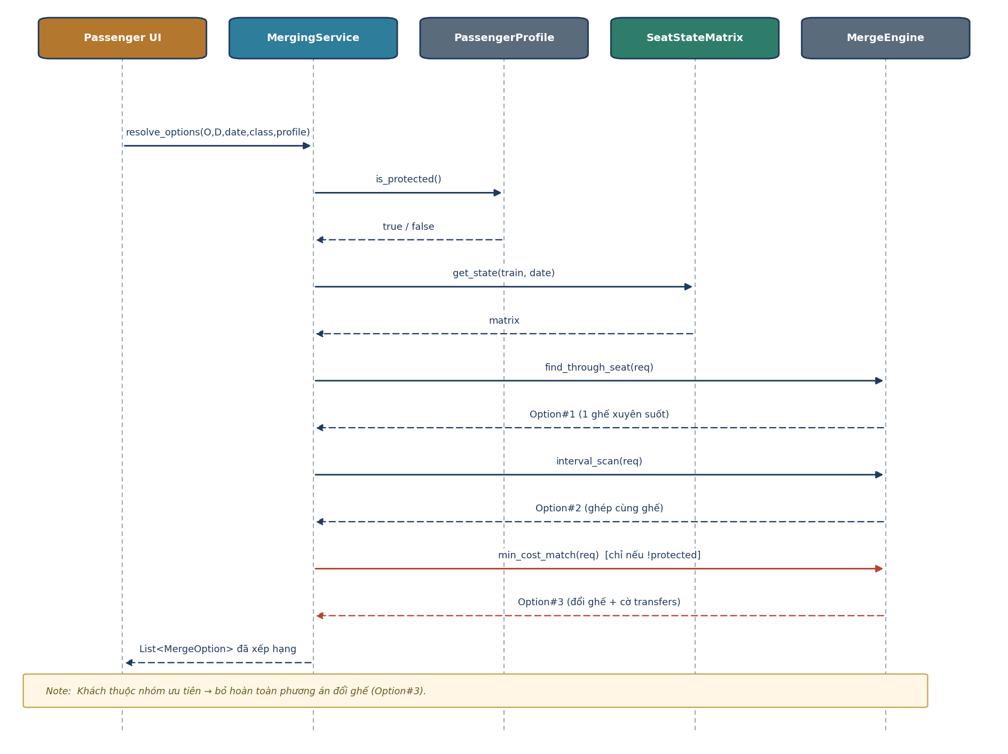
Hình 2.6 — Sequence diagram: Resolve Booking Options

Điều kiện đề xuất đổi ghế (phương án 3)
- Ga trung chuyển có dwell_seconds ≥ ngưỡng tối thiểu (đủ thời gian đổi chỗ an toàn).
- Cùng hạng ghế (seat_class) giữa các chặng.
- Khách được thông báo rõ ràng và chủ động đồng ý (nút xác nhận riêng trên UI).
- Loại trừ tuyệt đối với khách có priority_flag = true.

2.4 Dynamic Pricing & Guardrail
Bộ định giá kết hợp đề xuất AI với một lớp luật cứng luôn chạy sau và có quyền phủ quyết cuối cùng. Kiến trúc tách bạch lớp đề xuất AI với lớp luật cứng đảm bảo vừa tối ưu doanh thu vừa không bao giờ vượt khung pháp lý/chính sách xã hội — yêu cầu bắt buộc với doanh nghiệp vận tải công ích.

2.4.1 Class Diagram
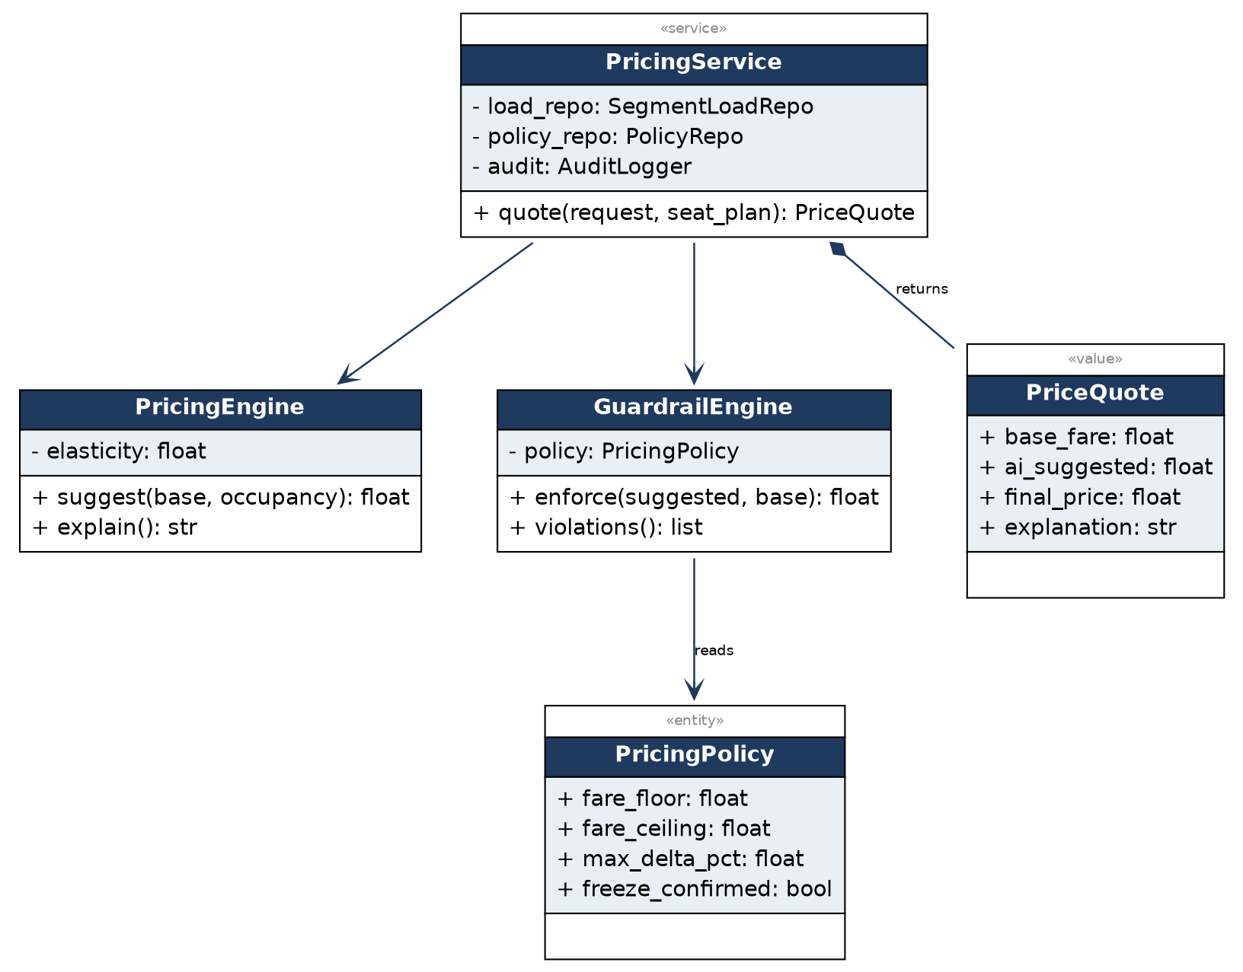
Hình 2.7 — Class diagram: Pricing & Guardrail

2.4.2 Sequence Diagram — Báo giá có guardrail
PricingService lấy tỷ lệ lấp đầy của các đoạn thuộc phương án ghế đã chọn, gọi PricingEngine đề xuất giá và giải thích, rồi bắt buộc chạy qua GuardrailEngine. Guardrail kẹp giá trong khung trần/sàn, giới hạn delta tối đa, và từ chối thay đổi nếu giá đã được xác nhận. Toàn bộ được ghi vào audit log kèm giải thích.
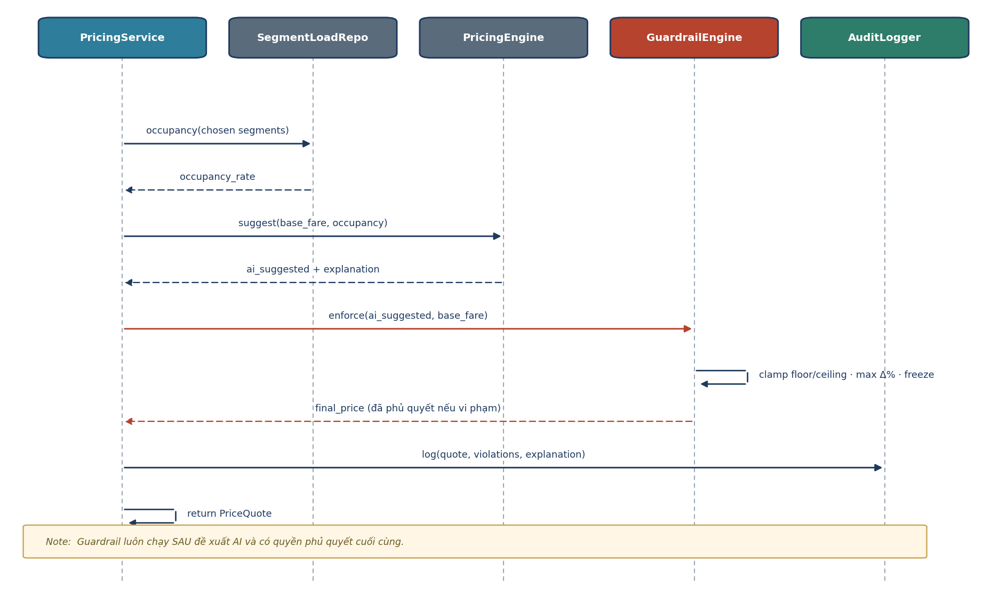
Hình 2.8 — Sequence diagram: Price Quote with Guardrail

Thứ tự áp luật cứng (không đổi)
def enforce(suggested, base, policy, is_confirmed):
if is_confirmed: return base # 1. đóng băng giá đã xác nhận
price = clamp(suggested, policy.fare_floor, policy.fare_ceiling) # 2. trần/sàn
max_step = base * policy.max_delta_pct
price = clamp(price, base - max_step, base + max_step) # 3. delta tối đa
assert not uses_personal_data() # 4. cấm dùng dữ liệu cá nhân/số lần tìm kiếm
return price

3. Class Specifications
Phần này đặc tả chi tiết các lớp chủ đạo theo từng package. Các thuộc tính và phương thức được liệt kê kèm visibility (+ public, - private, # protected), kiểu dữ liệu, mục đích và tham số.

3.1 aulac.core
3.1.1 SeatStateMatrix
Cấu trúc dữ liệu trung tâm biểu diễn trạng thái mọi ô (ghế × đoạn) của một chuyến/ngày; là hợp đồng dữ liệu chung mọi module truy vấn.
No | Name | Description
Attributes
1 | cells | Visibility: private  Type: dict[(seat_id, segment_id), SeatState]  Purpose: Bảng băm trạng thái từng ô, cập nhật real-time theo giao dịch.
2 | train_id | Visibility: private  Type: int  Purpose: Mác tàu mà ma trận này biểu diễn.
3 | service_date | Visibility: private  Type: date  Purpose: Ngày chạy tương ứng.
Methods / Operations
1 | get_state | Visibility: public  Return: dict  Purpose: Trả về toàn bộ ma trận ghế × đoạn để module khác truy vấn.  Parameters: không
2 | update_state | Visibility: public  Return: void  Purpose: Cập nhật trạng thái một ô khi có giao dịch, tăng version (optimistic lock).  Parameters: seat_id:int, segment_id:int, status:str, booking_id:int
3 | free_intervals | Visibility: public  Return: list[Interval]  Purpose: Trả các khoảng đoạn liên tiếp còn trống của một ghế — đầu vào cho interval scan.  Parameters: seat_id:int
3.1.2 BookingRequest
Đối tượng yêu cầu đặt vé đến, mang cặp O–D, ngày, hạng và hồ sơ khách.
No | Name | Description
Attributes
1 | origin, dest | Visibility: public  Type: int  Purpose: Ga đi và ga đến của hành trình.
2 | service_date | Visibility: public  Type: date  Purpose: Ngày chạy yêu cầu.
3 | seat_class | Visibility: public  Type: str  Purpose: Hạng ghế yêu cầu.
4 | profile | Visibility: public  Type: PassengerProfile  Purpose: Hồ sơ khách, chứa cờ nhóm ưu tiên.
Methods / Operations
1 | segments | Visibility: public  Return: list[int]  Purpose: Danh sách segment_id mà hành trình đi qua.  Parameters: không
3.1.3 PassengerProfile
Hồ sơ hành khách, quyết định có được phép đề xuất đổi ghế hay không.
No | Name | Description
Attributes
1 | priority_flag | Visibility: public  Type: bool  Purpose: Thuộc nhóm được bảo vệ (cao tuổi, khuyết tật, trẻ đi một mình, cần hỗ trợ đặc biệt).
2 | support_need | Visibility: public  Type: str  Purpose: Mô tả nhu cầu hỗ trợ.
Methods / Operations
1 | is_protected | Visibility: public  Return: bool  Purpose: True nếu khách thuộc nhóm bị loại trừ khỏi đề xuất đổi ghế.  Parameters: không

3.2 aulac.forecasting
3.2.1 ForecastingService
Điều phối quá trình dự báo: tải lịch sử, unconstraining, dự báo và ghi kết quả.
No | Name | Description
Attributes
1 | txn_repo | Visibility: private  Type: TransactionRepo  Purpose: Truy vấn lịch sử giao dịch.
2 | search_repo | Visibility: private  Type: SearchLogRepo  Purpose: Truy vấn lượt tìm bị từ chối (censored demand).
3 | fc_repo | Visibility: private  Type: ForecastRepo  Purpose: Ghi bản dự báo xuống demand_forecast.
Methods / Operations
1 | generate_forecast | Visibility: public  Return: int  Purpose: Sinh dự báo cho một mác tàu trong khoảng ngày; trả số bản ghi đã ghi.  Parameters: train_id:int, date_range:tuple[date,date]
2 | refresh_all | Visibility: public  Return: void  Purpose: Chạy lại toàn bộ dự báo (batch/cron).  Parameters: không
3.2.2 DemandForecaster
Mô hình dự báo nhu cầu theo cặp O–D/ngày/hạng.
No | Name | Description
Attributes
1 | model | Visibility: private  Type: GradientBoosting | Heuristic  Purpose: Bộ ước lượng nhu cầu; bản demo dùng heuristic.
2 | season_map | Visibility: private  Type: dict[date, float]  Purpose: Hệ số mùa vụ suy từ calendar_event.
Methods / Operations
1 | predict | Visibility: public  Return: float  Purpose: Dự báo nhu cầu cho một cặp O–D/ngày/hạng.  Parameters: od:tuple, date:date, seat_class:str
2 | fit | Visibility: public  Return: void  Purpose: Huấn luyện mô hình trên lịch sử.  Parameters: history:DataFrame
3.2.3 Unconstrainer
Khôi phục nhu cầu thật bị chính sách giữ chỗ nén xuống.
No | Name | Description
Attributes
1 | max_iter | Visibility: private  Type: int  Purpose: Số vòng lặp ước lượng kỳ vọng (EM).
Methods / Operations
1 | restore | Visibility: public  Return: float  Purpose: Trả nhu cầu ước lượng đã khử ràng buộc từ số bán và tín hiệu censored.  Parameters: sold:float, censored:float

3.3 aulac.allocation
3.3.1 AllocationService
Điều phối phân tích lấp đầy và tính bid-price cho toàn chuyến.
No | Name | Description
Attributes
1 | ssm | Visibility: private  Type: SeatStateMatrix  Purpose: Ma trận ghế nguồn.
2 | fc_repo | Visibility: private  Type: ForecastRepo  Purpose: Đọc dự báo nhu cầu.
3 | bp_repo | Visibility: private  Type: BidPriceRepo  Purpose: Ghi giá trị biên xuống bid_price.
Methods / Operations
1 | run_allocation | Visibility: public  Return: void  Purpose: Tính lại lấp đầy và bid-price cho một chuyến/ngày.  Parameters: train_id:int, service_date:date
2 | get_segment_load | Visibility: public  Return: list[SegmentLoad]  Purpose: Trả tỷ lệ lấp đầy từng đoạn cho dashboard.  Parameters: không
3.3.2 BidPriceOptimizer
Tính giá trị biên mỗi đoạn theo EMSR-b và ra quyết định chấp nhận yêu cầu.
No | Name | Description
Attributes
1 | fare_curve | Visibility: private  Type: dict  Purpose: Bảng giá theo hạng dùng cho EMSR-b.
Methods / Operations
1 | compute_bid_prices | Visibility: public  Return: dict[int,float]  Purpose: Tính bid-price cho mọi đoạn từ dự báo và sức chứa còn lại.  Parameters: forecasts:list, capacity:dict
2 | accept_request | Visibility: public  Return: bool  Purpose: Chấp nhận yêu cầu nếu fare ≥ tổng bid-price các đoạn chiếm dụng.  Parameters: request:BookingRequest, bid:dict
3.3.3 SegmentLoadAnalyzer
Tính tỷ lệ lấp đầy và phát hiện đoạn nghẽn.
No | Name | Description
Attributes
1 | threshold | Visibility: private  Type: float  Purpose: Ngưỡng đánh dấu bottleneck.
Methods / Operations
1 | occupancy | Visibility: public  Return: float  Purpose: Tỷ lệ lấp đầy của một đoạn (0–1).  Parameters: segment_id:int
2 | find_bottlenecks | Visibility: public  Return: list[int]  Purpose: Danh sách đoạn nghẽn vượt ngưỡng.  Parameters: không

3.4 aulac.merging
3.4.1 MergingService
Điều phối giải phương án đặt vé, gọi MergeEngine theo đúng thứ tự ưu tiên và áp ràng buộc bảo vệ khách.
No | Name | Description
Attributes
1 | ssm | Visibility: private  Type: SeatStateMatrix  Purpose: Ma trận ghế nguồn để tra cứu khoảng trống.
Methods / Operations
1 | resolve_options | Visibility: public  Return: list[MergeOption]  Purpose: Trả danh sách phương án đã xếp hạng cho một yêu cầu; bỏ phương án đổi ghế nếu khách được bảo vệ.  Parameters: request:BookingRequest
3.4.2 MergeEngine
Ba chiến lược ghép: ghế xuyên suốt, ghép cùng ghế (interval scan), ghép nhiều ghế (min-cost matching).
No | Name | Description
Attributes
1 | min_dwell_sec | Visibility: private  Type: int  Purpose: Thời gian dừng tối thiểu tại ga để cho phép đổi ghế.
Methods / Operations
1 | find_through_seat | Visibility: public  Return: MergeOption  Purpose: Tìm một ghế trống suốt toàn hành trình (phương án 1).  Parameters: req:BookingRequest
2 | interval_scan | Visibility: public  Return: MergeOption  Purpose: Tìm ghế có khoảng trống vừa khít, không đổi chỗ (phương án 2).  Parameters: req:BookingRequest
3 | min_cost_match | Visibility: public  Return: MergeOption  Purpose: Ghép cặp chi phí thấp nhất trên đồ thị, sinh phương án đổi ghế (phương án 3, chỉ khi khách không được bảo vệ).  Parameters: req:BookingRequest
3.4.3 MergeOption
Một phương án ghế khả thi cho yêu cầu, kèm thứ hạng và thông tin đổi ghế.
No | Name | Description
Attributes
1 | rank | Visibility: public  Type: int  Purpose: Thứ hạng ưu tiên (1 là tốt nhất).
2 | requires_change | Visibility: public  Type: bool  Purpose: True nếu phương án cần đổi ghế.
3 | transfers | Visibility: public  Type: list[Transfer]  Purpose: Danh sách ga đổi và số lần đổi.
4 | assignments | Visibility: public  Type: list[(segment_id, seat_id)]  Purpose: Gán ghế theo từng đoạn.
Methods / Operations

3.5 aulac.pricing
3.5.1 PricingService
Điều phối định giá: lấy lấp đầy, đề xuất giá, ép qua guardrail, ghi audit.
No | Name | Description
Attributes
1 | load_repo | Visibility: private  Type: SegmentLoadRepo  Purpose: Đọc tỷ lệ lấp đầy đoạn.
2 | policy_repo | Visibility: private  Type: PolicyRepo  Purpose: Đọc tham số guardrail.
3 | audit | Visibility: private  Type: AuditLogger  Purpose: Ghi vết quyết định giá.
Methods / Operations
1 | quote | Visibility: public  Return: PriceQuote  Purpose: Trả báo giá cuối cùng cho một yêu cầu và phương án ghế đã chọn.  Parameters: request:BookingRequest, seat_plan:MergeOption
3.5.2 PricingEngine
Đề xuất giá theo mức khan hiếm đoạn (chưa qua luật cứng).
No | Name | Description
Attributes
1 | elasticity | Visibility: private  Type: float  Purpose: Hệ số nhạy giá theo lấp đầy.
Methods / Operations
1 | suggest | Visibility: public  Return: float  Purpose: Đề xuất giá từ giá cơ sở và tỷ lệ lấp đầy.  Parameters: base:float, occupancy:float
2 | explain | Visibility: public  Return: str  Purpose: Sinh giải thích ngắn cho đề xuất giá.  Parameters: không
3.5.3 GuardrailEngine
Lớp luật cứng chạy sau đề xuất AI, có quyền phủ quyết.
No | Name | Description
Attributes
1 | policy | Visibility: private  Type: PricingPolicy  Purpose: Tham số trần/sàn, delta tối đa, đóng băng.
Methods / Operations
1 | enforce | Visibility: public  Return: float  Purpose: Kẹp và điều chỉnh giá đề xuất về đúng khung; đóng băng giá đã xác nhận.  Parameters: suggested:float, base:float
2 | violations | Visibility: public  Return: list[str]  Purpose: Liệt kê các luật bị vi phạm để ghi audit.  Parameters: không

3.6 aulac.audit
3.6.1 AuditLogger
Ghi nhật ký mọi quyết định AI và ghi đè thủ công, kèm giải thích, phục vụ kiểm toán và giám sát trôi dạt.
No | Name | Description
Attributes
1 | repo | Visibility: private  Type: AuditRepo  Purpose: Ghi bản ghi xuống audit_log.
Methods / Operations
1 | log | Visibility: public  Return: void  Purpose: Lưu một hành động kèm trạng thái trước/sau và giải thích.  Parameters: entity_type:str, action:str, actor:str, before:dict, after:dict, explanation:str

4. Other Design Specifications

4.1 Thiết kế dữ liệu — Ma trận Trạng thái Ghế
Mỗi chuyến tàu được biểu diễn như chuỗi đoạn liên tiếp; trạng thái mỗi ghế là tập khoảng không gian–thời gian đã bán/trống/đang giữ. Ma trận (đoạn × ghế) được materialize trong bảng seat_segment_state và đồng thời cache trong bộ nhớ để truy vấn nhanh. Ma trận cập nhật ngay khi có giao dịch, là nền cho mọi thuật toán truy vấn.
Chiến lược cập nhật và đánh chỉ mục:
- Chỉ mục hỗn hợp trên (train_id, service_date, segment_id) và (seat_id, service_date) để tra khoảng trống theo ghế và theo đoạn ở độ phức tạp gần hằng số.
- Trạng thái held có TTL (thời gian giữ chỗ); job nền giải phóng ô hết hạn về free và phát sự kiện để Merging quét lại.
- Mọi thay đổi ô đi qua update_state() để đảm bảo tính nhất quán và tăng version phục vụ khóa lạc quan.

4.2 Thuật toán cốt lõi

4.2.1 Bid-Price Control (thay ngưỡng cố định)
Mỗi đoạn s có giá trị biên bp[s] xấp xỉ doanh thu kỳ vọng bị mất nếu bán mất một chỗ trên đoạn đó, ước tính bằng EMSR-b từ dự báo nhu cầu của mọi hành trình đi qua s. Yêu cầu O–D được chấp nhận khi giá của nó không nhỏ hơn tổng bid-price các đoạn chiếm dụng. Khi đặt chỗ thực tế thấp hơn dự báo, bp[s] giảm và chỗ tự động được nhả cho hành trình ngắn — xử lý trực tiếp 'hết chỗ giả'.

4.2.2 Unconstraining (khử ràng buộc nhu cầu)
Với mỗi cặp O–D bị censored (từng báo hết chỗ), thuật toán ước lượng kỳ vọng lặp lại để suy ra nhu cầu thật cao hơn số vé quan sát, dùng tín hiệu từ search_log. Nhu cầu đã khử ràng buộc mới là đầu vào cho bộ tối ưu — nếu chỉ học trên số bán, hệ thống sẽ vĩnh viễn đánh giá thấp các đoạn ngắn.

4.2.3 Segment Merging — Interval Scan
Ghép cùng ghế (phương án 2) là bài toán quét khoảng: với mỗi ghế, lấy các khoảng đoạn liên tiếp còn trống qua free_intervals(); nếu tồn tại một khoảng bao trọn [O, D) của yêu cầu thì đó là phương án không đổi chỗ. Độ phức tạp tuyến tính theo số ghế × số đoạn, đảm bảo chạy được ổn định trong demo.
def interval_scan(req):
need = segments_between(req.O, req.D)
for seat in seats_of_class(req.seat_class):
for interval in ssm.free_intervals(seat):
if interval.covers(need):
return MergeOption(rank=2, requires_change=False,
assignments=[(s, seat) for s in need])
return None

4.2.4 Segment Merging — Min-Cost Matching
Ghép nhiều ghế có đổi chỗ (phương án 3) được mô hình hóa như bài toán ghép cặp chi phí thấp nhất trên đồ thị hai phía: đỉnh là các mảnh khoảng trống của các ghế; cạnh nối các mảnh có thể nối tiếp tại một ga đủ dwell_seconds; chi phí phản ánh số lần đổi ghế. Chỉ chạy khi req.profile.is_protected() trả về false. Phương án sinh ra kèm cờ requires_change=true, danh sách ga đổi và số lần đổi để UI hiển thị và xin đồng thuận.

4.2.5 Guardrail — thứ tự phủ quyết
Lớp luật cứng luôn chạy sau đề xuất AI, theo thứ tự cố định: (1) đóng băng giá đã xác nhận; (2) kẹp trần/sàn; (3) giới hạn delta tối đa mỗi lần; (4) chặn dùng dữ liệu cá nhân hoặc số lần tìm kiếm để định giá phân biệt. Bất kỳ vi phạm nào được ghi vào audit_log.

4.3 Đồng thời & Giữ chỗ (Concurrency & Seat-Hold)
Giữ chỗ đồng thời được xử lý bằng khóa lạc quan (optimistic locking) trên cột version của seat_segment_state: khi hai yêu cầu cùng nhắm một ô, chỉ giao dịch có version khớp mới ghi thành công, yêu cầu còn lại nhận lỗi và được định tuyến lại sang phương án khác. Cách này tránh khóa bi quan gây nghẽn trong giờ cao điểm (vé Tết).

4.4 Khung kiểm chứng (Backtest Harness)
Do dữ liệu vé vận hành chưa công bố, đội xây dựng trình mô phỏng nhu cầu có kiểm soát, sinh luồng giao dịch đặt/hủy từ lịch chạy tàu Thống Nhất công khai cùng giả định mùa vụ/lễ–Tết. Khung kiểm chứng bám đúng Phase 1 (backtest) của đề: chạy đồng thời hai chiến lược trên cùng một luồng nhu cầu rồi so sánh — phép đo công bằng vì cả hai chịu cùng điều kiện đầu vào.
Nhánh so sánh | Cấu hình
Baseline (mô phỏng VNR) | Ngưỡng cố định 70% quãng đường, giảm giá bị động 15–35% cho chặng ngắn còn lại.
Âu Lạc Railway (đội) | Bid-price control theo leg + ghép khoảng trống chủ động + định giá liên tục theo lấp đầy đoạn.
Chỉ số đo | Hệ số lấp đầy (baseline tham chiếu 79%), tỷ lệ 'hết chỗ giả', ghế trống cục bộ, passenger-km.
Mục tiêu định lượng | Giảm ≥ 20% ghế trống cục bộ; giảm rõ rệt tỷ lệ báo hết chỗ giả; tiệm cận biên cải thiện passenger-km +3–8%.

4.5 An toàn AI, Grounding & Khả năng giải thích
Thiết kế tách bạch lớp đề xuất AI (forecasting, pricing) khỏi lớp luật cứng (guardrail) cho phép chứng minh trong demo rằng hệ thống không bao giờ vượt khung chính sách. Các cơ chế bảo đảm gồm:
- Grounding: mọi đề xuất bắt nguồn từ ma trận trạng thái ghế thực và dự báo có thể truy vết, không sinh số tùy tiện.
- Explainability: mỗi quyết định giá/ghép kèm giải thích ngắn dạng người đọc được (vd. 'tăng 12% vì đoạn Vinh–Huế lấp 88%').
- Bảo vệ khách yếu thế: ràng buộc loại trừ đổi ghế nằm trong tầng thuật toán (is_protected), không phải hậu kiểm.
- Audit & override: toàn bộ quyết định và ghi đè thủ công lưu ở audit_log, phục vụ giám sát trôi dạt mô hình.
- Đồng thuận chủ động: đổi ghế chỉ áp dụng sau khi khách được thông báo rõ và bấm xác nhận riêng.

4.6 Vòng đời ô ghế (State Transition)
Mỗi ô của Ma trận Trạng thái Ghế — bộ ba (seat_id, segment_id, service_date) — vận hành như một máy trạng thái ba trạng thái. Đây là hợp đồng trạng thái mà mọi module (Allocation, Merging, Pricing) đều phải tôn trọng để tránh double-booking và 'hết chỗ giả'.
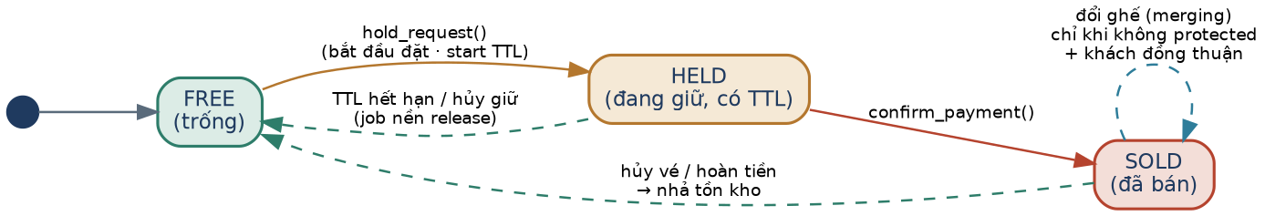
Hình 4.6 — State transition: vòng đời một ô ghế × đoạn × ngày
- FREE → HELD: khi hold_request() được chấp nhận (bid-price đủ bù), ô chuyển sang HELD và bắt đầu đếm TTL (thời gian giữ chỗ). Version tăng để phục vụ khóa lạc quan.
- HELD → SOLD: khi confirm_payment() thành công. Giá tại thời điểm này bị đóng băng (freeze) và không chịu tác động định giá lại.
- HELD → FREE: khi TTL hết hạn hoặc khách hủy giữ. Job nền quét định kỳ, nhả ô về FREE và phát sự kiện để Merging quét lại các khoảng trống mới.
- SOLD → FREE: khi hủy vé/hoàn tiền; tồn kho được nhả lại cho thuật toán phân bổ.
- SOLD → SOLD (đổi ghế): Merging có thể tái phân ghế cho một hành trình đã bán; về bản chất một ô được nhả và một ô khác được chiếm, vé vẫn ở trạng thái đã bán. Chuyển đổi này chỉ được phép khi is_protected() = false và khách đã bấm đồng thuận riêng.

5. API Contract Specifications
Toàn bộ hệ thống expose qua REST-JSON (FastAPI). Phần này đặc tả hợp đồng giao tiếp giữa Presentation Layer và API Layer, dùng cho cả Ops Dashboard lẫn Passenger Booking UI.

5.1 Quy ước chung
- Base URL & versioning: mọi endpoint có tiền tố /api/v1; thay đổi phá vỡ tương thích sẽ nâng lên /v2.
- Định dạng: request/response đều là application/json; UTF-8; thời gian theo ISO-8601; tiền tệ VND (số nguyên đồng).
- Xác thực: Bearer token (JWT) ở header Authorization; endpoint ghi đè/duyệt yêu cầu vai trò revenue_manager.
- Idempotency: các thao tác ghi (hold, confirm, override) nhận header Idempotency-Key để chống lặp khi retry.
- Validation: schema kiểm bằng Pydantic; lỗi dữ liệu trả 422 với danh sách trường sai.

5.2 Danh sách endpoint
Method | Path | Mô tả
GET | /api/v1/seatmap | Trả Ma trận Trạng thái Ghế theo train_id + service_date (heatmap dashboard).
POST | /api/v1/allocation/evaluate | Đánh giá một yêu cầu O–D: chấp nhận/từ chối theo bid-price, trả bid-price từng đoạn.
POST | /api/v1/merging/resolve | Sinh các phương án đặt vé (xếp hạng: không đổi ghế ưu tiên tuyệt đối).
POST | /api/v1/booking/hold | Giữ chỗ tạm (FREE→HELD), khởi tạo TTL, trả hold_id.
POST | /api/v1/booking/confirm | Xác nhận thanh toán (HELD→SOLD), đóng băng giá.
GET | /api/v1/pricing/quote | Báo giá leg-level đã qua guardrail cho một O–D/ngày/hạng.
GET | /api/v1/dashboard/alerts | Danh sách đoạn nghẽn/đoạn trống cần chú ý.
GET | /api/v1/explain/{decision_id} | Giải thích một quyết định giá/ghép (audit & minh bạch).
POST | /api/v1/override | Ghi đè thủ công quyết định của AI; ghi vào audit_log (yêu cầu quyền).

5.3 Chi tiết một số endpoint chính

5.3.1 POST /api/v1/allocation/evaluate
Đánh giá một yêu cầu đặt chỗ O–D theo cơ chế bid-price control; đây là điểm quyết định 'chấp nhận/từ chối' thay cho ngưỡng cố định 70% quãng đường.
Request
{
"train_id": 12,
"service_date": "2026-02-10",
"origin_station_id": 1, // Hà Nội
"dest_station_id": 9, // Vinh
"seat_class": "soft_sleeper",
"quantity": 2
}
Response 200
{
"decision": "accept", // accept | reject
"segments": [3, 4, 5],
"bid_price_total": 820000,
"bid_price_by_segment": {"3": 260000, "4": 300000, "5": 260000},
"offered_fare": 950000,
"reason": "offered_fare >= bid_price_total"
}

5.3.2 POST /api/v1/merging/resolve
Trả các phương án phục vụ một yêu cầu khi không có một ghế đơn phủ trọn hành trình; phương án không đổi ghế luôn được xếp trước.
Response 200 (rút gọn)
{
"options": [
{"rank": 1, "requires_change": false,
"assignments": [{"segment": [3,7], "seat_id": 45}]},
{"rank": 2, "requires_change": true, "changes": 1,
"assignments": [{"segment": [3,5], "seat_id": 45},
{"segment": [5,7], "seat_id": 52}],
"protected_ok": true}
]
}

5.3.3 GET /api/v1/pricing/quote
Tham số query: train_id, service_date, origin, dest, seat_class. Trả giá đề xuất đã ép qua guardrail cùng giải thích ngắn.
Response 200
{
"base_fare": 850000,
"ai_suggested": 952000,
"final_price": 952000, // sau guardrail (trong khung sàn/trần)
"clamped": false,
"explanation": "tăng 12% vì đoạn Vinh–Huế lấp 88%"
}

5.4 Định dạng lỗi chung
HTTP | Mã lỗi | Ý nghĩa
400 | bad_request | Cú pháp/tham số không hợp lệ.
401 | unauthorized | Thiếu hoặc sai token.
403 | forbidden | Không đủ quyền (vd. override khi không phải revenue_manager).
409 | seat_state_conflict | Xung đột khóa lạc quan (version lệch) — client cần tải lại và thử lại.
422 | validation_error | Dữ liệu sai kiểu/ràng buộc; kèm danh sách trường.
423 | price_frozen | Cố định giá đã xác nhận — không cho định giá lại.
Khuôn lỗi: { "error": {"code": "seat_state_conflict", "message": "...", "details": {...}} }

6. User Interface / Dashboard Design
Hệ thống có hai giao diện: Ops & Revenue Dashboard cho đội quản lý doanh thu, và Passenger Booking UI cho hành khách. Cả hai là SPA gọi API ở Phần 5. Thiết kế nhấn mạnh tính minh bạch (mọi con số AI đều kèm giải thích) và quyền phủ quyết của con người.

6.1 Ops & Revenue Dashboard
Bố cục ba vùng: thanh lọc trên cùng (tàu, ngày, hạng ghế), khu trực quan trung tâm, và bảng hành động bên phải. Các thành phần chính:
Thành phần | Mô tả & tương tác
Seat–Segment Heatmap | Bản đồ nhiệt ghế × đoạn: xanh = trống, vàng = giữ, đỏ = bán. Rê chuột xem chi tiết ô; nguồn GET /seatmap.
Cảnh báo đoạn nghẽn | Thẻ tổng hợp đoạn có occupancy cao/thấp bất thường; nguồn GET /dashboard/alerts; bấm để lọc heatmap.
Bảng đề xuất giá | Danh sách O–D kèm base_fare, ai_suggested, giải thích; mỗi dòng có nút Duyệt / Ghi đè.
Mô phỏng what-if | Cho phép chỉnh giả định (nhu cầu, hệ số mùa vụ) và xem tác động ước tính trước khi áp dụng.
Audit trail viewer | Nhật ký quyết định & ghi đè theo thời gian (ai, khi nào, lý do); nguồn audit_log.
Quy tắc UX cứng: mọi đề xuất giá phải hiển thị giải thích cạnh con số; nút Ghi đè luôn khả dụng cho revenue_manager và mọi lần bấm đều ghi audit.

6.2 Passenger Booking UI
Thành phần | Mô tả & tương tác
Chọn hành trình | Nhập ga đi/đến, ngày, hạng ghế; gọi /pricing/quote để hiển thị giá.
Phương án ghế | Hiển thị kết quả /merging/resolve; phương án không đổi ghế đặt trước và được đánh dấu 'Giữ nguyên ghế'.
Hộp đồng thuận đổi ghế | Chỉ hiện khi phương án yêu cầu đổi ghế; nêu rõ số lần đổi & ga đổi; khách phải bấm xác nhận riêng. Ẩn hoàn toàn với khách thuộc nhóm được bảo vệ.
Tóm tắt giá | Hiển thị giá cuối kèm ghi chú ngắn; không lộ dữ liệu định giá nội bộ.
Nguyên tắc bảo vệ khách yếu thế được phản ánh ngay ở UI: với hành khách is_protected, luồng đổi ghế bị loại bỏ khỏi giao diện, không chỉ ở backend.

7. Deployment & Operations Design
Hệ thống đóng gói theo container, tách ba tầng (client, ứng dụng, dữ liệu). Trong phạm vi demo, toàn bộ chạy trên một Docker host; kiến trúc vẫn cho phép tách tầng ứng dụng và dữ liệu ra máy riêng khi lên quy mô.
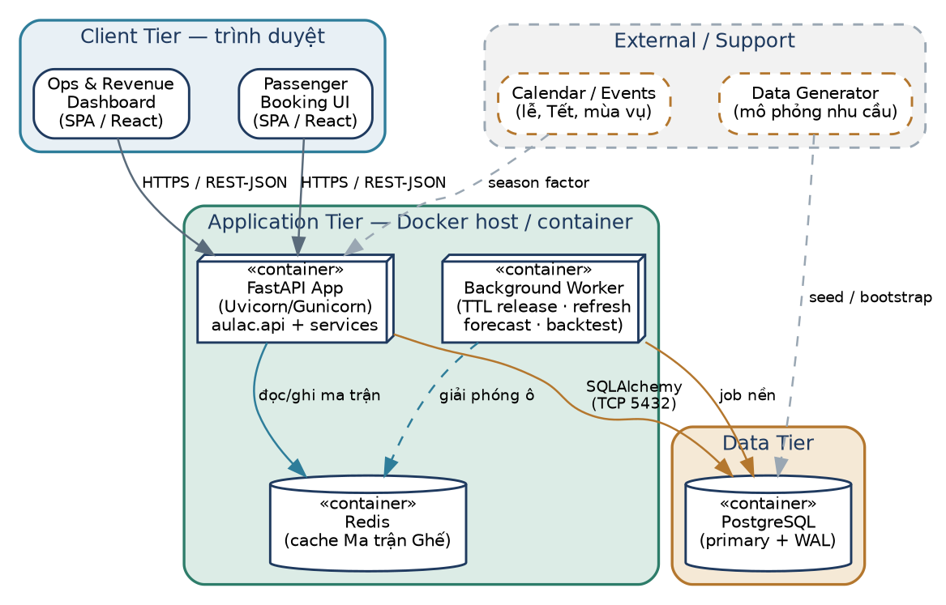
Hình 7.1 — Deployment diagram (container view)

7.1 Thành phần triển khai
Node / Container | Vai trò
FastAPI App | Uvicorn/Gunicorn phục vụ API Layer + các domain service; stateless nên scale ngang được sau load balancer.
Background Worker | Job nền: nhả ô HELD hết TTL, làm mới dự báo, chạy backtest. Tách khỏi tiến trình API để không chặn request.
Redis | Cache Ma trận Trạng thái Ghế trong bộ nhớ cho truy vấn nóng; PostgreSQL vẫn là nguồn sự thật.
PostgreSQL | CSDL chính (primary + WAL); giữ toàn bộ bảng ở Phần 1.3, gồm seat_segment_state và audit_log.
Data Generator / Calendar | Thành phần hỗ trợ ngoài: seed dữ liệu mô phỏng và cấp hệ số mùa vụ; chỉ dùng cho demo/backtest.

7.2 Vận hành & cấu hình
- Cấu hình qua biến môi trường: chuỗi kết nối DB, TTL giữ chỗ, khung guardrail (sàn/trần, delta tối đa) đều nạp từ env, không hard-code.
- Migration: quản lý schema bằng Alembic; mỗi thay đổi bảng đi kèm script version hóa.
- Khả năng mở rộng: API stateless cho phép chạy nhiều bản sao; Worker chạy đơn bản để tránh trùng job (hoặc dùng khóa phân tán khi cần).
- Quan trắc: log có cấu trúc + health-check endpoint; các quyết định AI ghi audit_log phục vụ giám sát trôi dạt mô hình.

— HẾT —

